**江苏省仪征中学2023-2024学年度第一学期高一历史学科导学案**

**第11课 辽宋夏金元的经济、社会与文化**

**第1课时**

研制人：秦洪虹 审核人：金忠霞

班级： 姓名： 学号： 授课日期：2023.11.8

**【课标要求】**

认识辽宋夏金元时期在经济与社会等方面的新变化。

**【课前自主学习】**

1．列举宋元时期农业、制瓷业、矿冶业和印刷业发展的表现。

2．结合《清明上河图》，列举宋元时期商业繁荣的重大表现，并多角度分析原因。

**【重难点化解】**

**材料一**　宋朝时期值得注意的是，发生了一场名副其实的商业革命，对整个欧亚大陆有重大的意义。商业革命的根源在于中国经济的生产率显著提高。技术的稳步发展提高了传统工业的产量。同样，水稻早熟品种的引进，使作物在过去只能一季一熟的地方达到一季两熟，从而促进了农业。……对外贸易量远远超过以往任何时候。 ——摘编自斯塔夫里阿诺斯《全球通史》

**材料二**　马行北去，旧封丘门外祆庙斜街、州北瓦子……其余坊巷院落，纵横万数，莫知纪极(终极)。处处拥门，各有茶坊酒店，勾肆饮食。市井经纪之家，往往只于市店旋买饮食，不置家蔬……夜市直至三更尽，才五更又复开张。如耍闹去处，通晓不绝。 ——《东京梦华录》

（1）根据材料一，指出宋朝发生“商业革命”的根源。并结合所学知识，回答宋朝在农业、手工业领域反映这一根源的具体表现。

（2）根据材料二，概括宋朝商业发展对城市布局和功能的影响。

**【课后巩固练习】**完成高一历史学科作业

**【反思感悟】**

**江苏省仪征中学2023-2024学年度第一学期高一历史学科作业**

**第11课 辽宋夏金元的经济、社会与文化**

**第1课时**

研制人：秦洪虹 审核人：金忠霞

班级： 姓名： 学号： 授课日期：2023.11.8 作业时长： 25分钟

**一、选择题**

1.北宋真宗时期，福建引进占城稻。占城稻因耐旱、高产、早熟的特性，被迅速推广到整个长江流域。占城稻的引进

A．彰显福建农业技术高超 B．有利于提高土地利用率

C．刺激江南人口迅速增加 D．阻碍了经济重心的南移

2．北宋丝织业逐渐形成江浙和四川两个中心，蜀地丝织品号为冠天下。河南、河北、江西造瓷器大量运销国外。苏皖地区金、银、铜、铁、铅、煤的开采冶炼规模都相当大。明州、泉州、广州造船业居世界首位。这些现象表明宋代

A．产业的区域分工较鲜明 B．手工业产品主要用于出口

C．朝贡贸易得到一定发展 D．对外贸易成为经济的支柱

3．宋代开封、临安等地走街串巷的商贩众多，甚至“通宵买卖，交晓不绝”。这表明当时

A．农业经济发达 B．城市经济繁荣

C．坊市制度严格 D．对外贸易繁盛

4.有学者谈道:“坊巷的开放,坊市的混一,展现了宋代城市管理以经济生活为主旋律的开放的特点，显示了宋朝的城市管理不再如唐代那样以政治管理和冶安管理为最重要目的。”材料主要说明宋朝

A.商品经济的发展 B. 统治者重视商业

C. 城市功能的变化 D.城市比唐朝稳定

5．《宋会要辑稿》载，宋初出口商品就有“金、银、缗钱、铅、锡、杂色帛、精粗瓷器”等数十种。其后日渐增多，至南宋达二百种上下，大致分为纺织品、陶瓷品、日用品等几大类，此外还有稻米和副食品如茶叶、糖、酒和干鲜水果等。材料可以用来说明，南宋时

A．海外贸易兴盛的物质基础 B．商税成为政府的主要财源

C．手工业制造能力十分强大 D．南重北轻的经济格局确立

6．在宋辽交往中，《周礼》《孟子》《论语》等儒家经典经由榷场流入辽国，潜移默化地改变着辽国人的阅读习惯和思维方式。这体现了榷场的设置

A．结束了宋辽的敌对状态 B．促进了民族之间的交融

C．体现了民族平等的原则 D．展现了中原文化的优越

7．苏轼在徐州任知州时，曾写下《石炭》诗，在序言中记载：“彭城旧无石炭(煤)，元丰元年十二月，始遣人访获取于州之西南白土镇之北，以冶铁作兵，犀利胜常云。”对此理解正确的是

A．东京居民普遍使用煤作燃料 B．矿冶业成为主要手工业部门

C．北宋已使用煤炭作冶铁燃料 D．徐州成为宋代的冶铁业中心

8．黄河古称“河”“河水”，战国时河水已经浑浊。“黄河”一词出现于汉代，但是直到唐宋时期才被广泛使用。这一变化

A．折射出传统农耕经济的发展 B．体现了环保意识的日趋增强

C．反映出人与自然的矛盾尖锐 D．表明了民众水利观念的更新

**【★选做】**9．据学者统计，从《晋书》到《唐书》的官修正史，列传中大量记载了家族谱系，而《宋史》以后历代正史的列传部分，多为高级官僚的履历，少有家族的叙述。发生这种变化的主要原因是

A．史书编撰体例的改变 B．中央集权的不断加强

C．重文轻武政策的推行 D．官员选拔方式的变化

**【★选做】**10．南宋临安城里，从熟食小点到衣服穿着、家内杂物用具，都有专门的手工业作坊，仅《梦粱录·团行》所记载的就有20多种。周密的《武林旧事》也记载了南宋临安各种小商品170多种，其中大部分是手工作坊制造出来的。据此推断，南宋临安

A．民营手工业发展超过官营手工业 B．手工业在经济活动中居主导

C．城市居民职业结构呈现多元化 D．城市居民社会生活丰富多彩

**二、非选择题**

**【★选做】**11.“南海一号”神秘面纱的逐步揭开，使得昔日繁荣的海上丝绸之路变得吏为清晰，也折射出宋元对外文化交流的盛况。

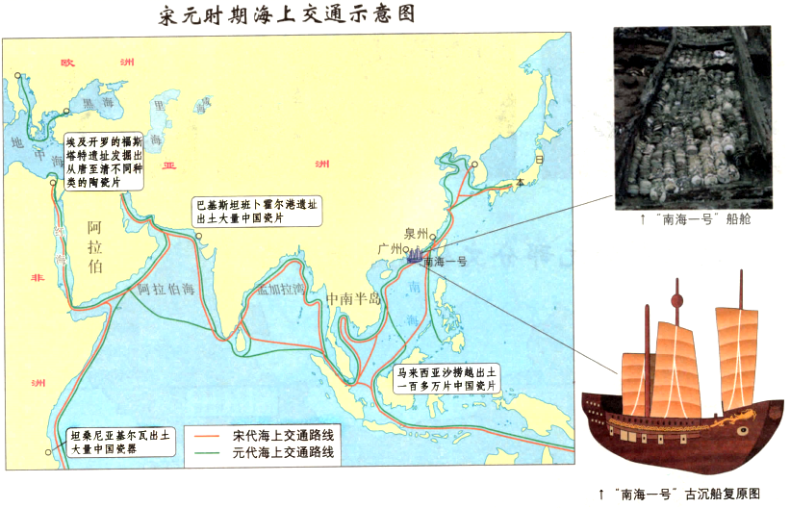

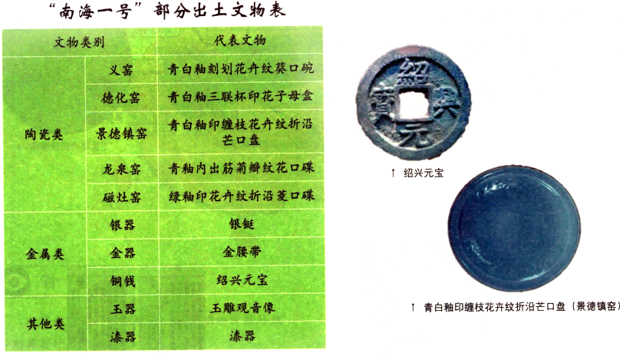

（1）看一看从“南海一号”的考古发掘中，你能获得哪些历史信息?（5分）

（2）想一想结合材料及所学，哪些原因导致了当时海外贸易的繁盛?（5分）

**三、补充训练**

1．宋代凡田宅、车船、牛马交易只凭契照，并在立契后到官府投税印契，只有经官印押的红契，才是钱主取得所买财产所有权的合法凭证。如果“交易有争，官司定夺，止凭契约”。这表明

A．宋代人身自由权放松 B．各地官府控制民间贸易

C．商业物权意识在增强 D．政府鼓励民间商业贸易

2．宋人孟元老在《东京梦华录·民俗》中写道：“其士、农、工、商，诸行百户，衣装各有本色，不敢越外。”据考证，宋代官府逐渐允许工商阶层服紫(一定品级的官服颜色)，工商阶层也可以通过科举做官，有些经济方面的重大问题，官府还召集商人到政事堂征询意见。这表明宋代

A．不再奉行重农抑商政策 B．科举制推动社会风尚变化

C．社会各个阶层流动频繁 D．经济发展影响等级观念

3．下表为唐宋两代江南漕粮运量比较表(单位：万石)，这反映了北宋时期

|  |  |  |  |  |
| --- | --- | --- | --- | --- |
| 朝代 | 一般年运量 | 折合今数 | 最高年运量 | 折合今数 |
| 唐朝 | 100 | 59.44 | 400 | 237.8 |
| 北宋 | 735 | 484.8 | 935 | 617.61 |

A.中原地区经济急剧衰退 B．南方商业比北方发达

C．经济重心南移趋势明显 D．区域间贩运贸易繁荣

4．12世纪，富庶的南方省份福建的主食稻米主要靠外地输入，而在当地专门种植荔枝、柑橘和甘蔗，在北方市场上高价出售。以至于政府要求福建人种植稻米以减少对外地稻米的依赖，尽管此举收效甚微。材料反映了

A．区域间长途贩运较发达 B．市场为导向的农业发展

C．经济重心出现南移趋势 D．粮食供给危机日益显现

5．宋朝时期将镇市管辖权从具有军事色彩的镇将转移到主要从事行政管理的镇市监等基层官吏，同时将镇和市合二为一，使镇市成为宋代城乡之间进行要素流通的中转环节。这一转变源

A．中央集权的加强 B．商品经济的发展

C．民族矛盾的缓和 D．抑武政策的推行